**КАТЕДРА „ОБЩЕСТВЕНОЗДРАВНИ НАУКИ”**

**ЛЕКЦИЯ № 2**

**ЗА ДИСТАНЦИОННА САМОПОДГОТОВКА по учебна дисциплина**

**„ЗДРАВЕ НА МИГРАНТИТЕ И МАЛЦИНСТВАТА ”**

**ЗА СТУДЕНТИ ОТ СПециалност „ОБЩЕСТВЕНО ЗДРАВЕ И ЗДРАВЕН МЕНИДЖМЪНТ”**

**ТЕМА : Миграцията в Европа. Мигрантска криза. Пътища на мигрантите в Европа.**

**РАЗРАБОТИЛ: доц. д-р Мариела камбурова, дм**

**Гр. Плевен**

**2017 год.**

**МИГРАЦИЯТА В ЕВРОПА И ЕВРОПЕЙСКИЯ СЪЮЗ. МИГРАНТСКА КРИЗА. ПЪТИЩА НА МИГРАНТИТЕ В ЕВРОПА – БАЛКАНСКИ И СРЕДИЗЕМНОМОРСКИ ПЪТ.**

1. ***Миграция на световното население***

В последните години в световен мащаб се достигна исторически високо равнище на хора, търсещи дом в друга държава (фиг. 1).

В процеса на миграция се регистрират хиляди смъртни случаи.

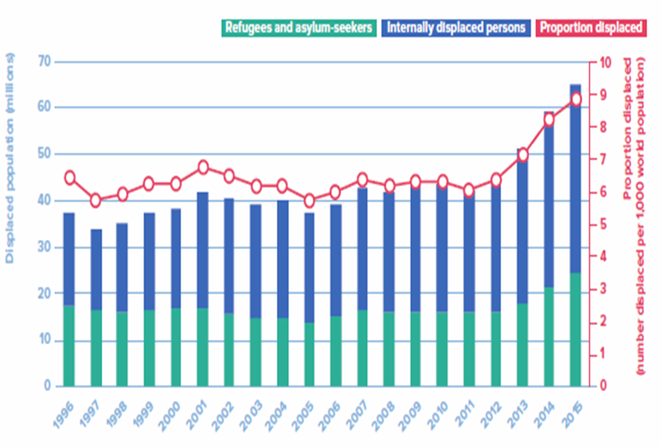

**Фиг. 1 *Тенденции на разселени лица в световен мащаб (1996 – 2015)***

**Критичната 2015 г.**

* Насилственото разселване на хора в световен мащаб се увеличава и достига рекордно високи нива.
* До края на годината, 65,3 милиона души са били насилствено изселени в резултат на преследване, конфликт, генерализирано насилие или нарушаване на човешките права или 24 лица за минута са мигрирали.
* Това е с 5,8 милиона повече от предходната година (59,5 милиона).
* Увеличава се броят и относителният дял както на бежанците/търсещите закрила в друга държава (ок. 24 млн.) така и на разселените в рамките на собствената им страна лица.

1. ***Миграцията в Европа и Европейския съюз.***

Имиграцията към Европа, под една или друга форма, е реалност и ще остане такава и занапред. Съществуват различни причини, поради които хората се преместват да живеят в ЕС. Някои идват, за да учат или да извършват научни изследвания, някои идват да работят, а други – за да се присъединят към своите семейства, които вече живеят в ЕС.

Същевременно все повечето глобални кризи, причинени от човека или в резултат на природни бедствия, карат хората да напускат своите страни. От приблизително 507-те милиона души, живеещи в ЕС, около 20 млн. са граждани на държави извън Съюза (фиг. 2).

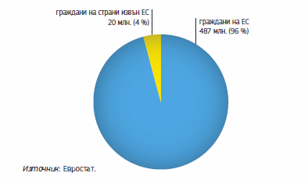

**Фиг. 2 *Население на ЕС-28 през 2013***

**Пътища на миграцията на хора към ЕС**

Мигрантите достигат желаната европейска страна, крайна цел на пътуването им, главно по два пътя (фиг. 3):

1. Средиземноморски – използван главно от жители на африканския континент;

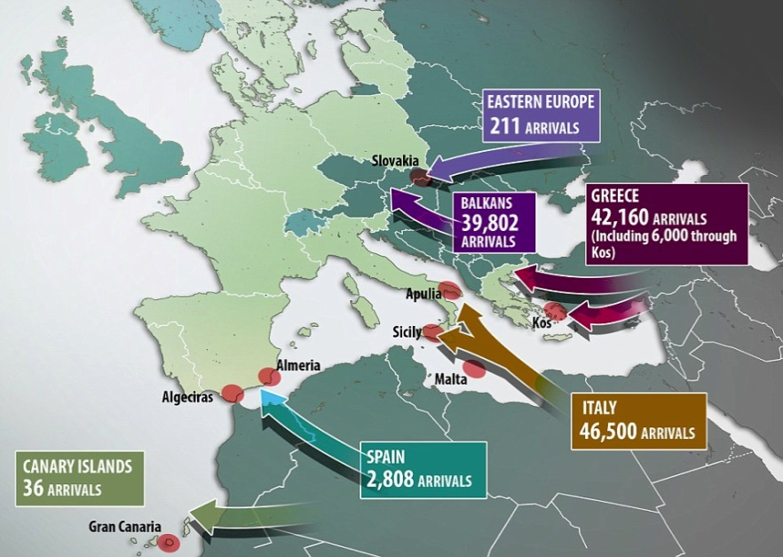

**Фиг. 3 *Пътища на миграция на хора към ЕС***

1. Балкански път – използван главно за миграция на хора от Ирак, Афганистан, Сирия и т.н. (фиг. 4).

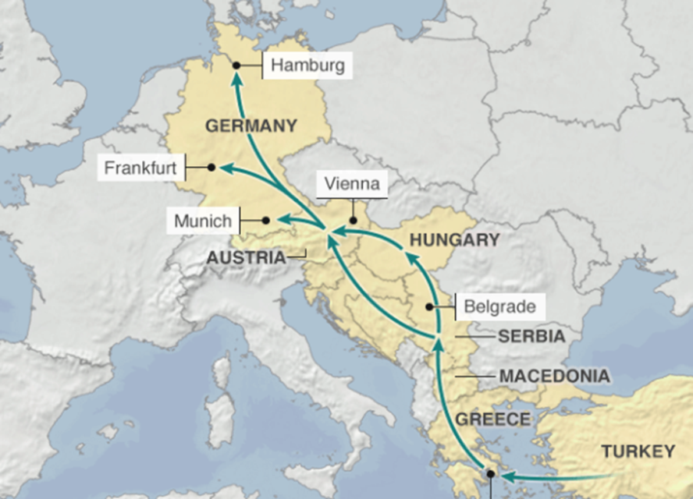

**Фиг. 4 *Балкански път на миграция на хора към ЕС***

В последно време, след затваряне на балканския път се говори за т. нар.

1. Черноморски път.

**Миграционни потоци**

Към 1 януари 2015 г. в държави — членки на ЕС, са живеели

* 34,3 милиона души, родени извън ЕС-28, и
* 18,5 милиона души, които са били родени в държава — членка на ЕС, различна от тази, в която пребивават.

Към 1 януари 2015 г. броят на лицата, живеещи в ЕС-28, които са били граждани на държави извън ЕС, е бил 19,8 милиона.

В абсолютно изражение броят на живеещите в държави — членки на ЕС, чуждестранни граждани към 1 януари 2015 г. е бил най-голям в:

1. Германия (7,5 милиона души),
2. Обединеното кралство (5,4 милиона),
3. Италия (5,0 милиона),
4. Испания (4,5 милиона),
5. Франция (4,4 милиона).

Взети заедно, чуждестранните граждани в тези пет държави членки са представлявали 76 % от общия брой на чуждестранните граждани, които са живеели във всички държави — членки на ЕС, като в същите пет държави членки е живеело 63 % от цялото население на ЕС-28.

Европейската миграционна криза се комбинира с нарастваща ксенофобия, загриженост относно миграцията и липса на ефективни политики по проблема.

**Възрастова структура на мигрантите в ЕС**

Различията във възрастовата структура на населението на ЕС и мигрантите са красноречиви (фиг. 5).

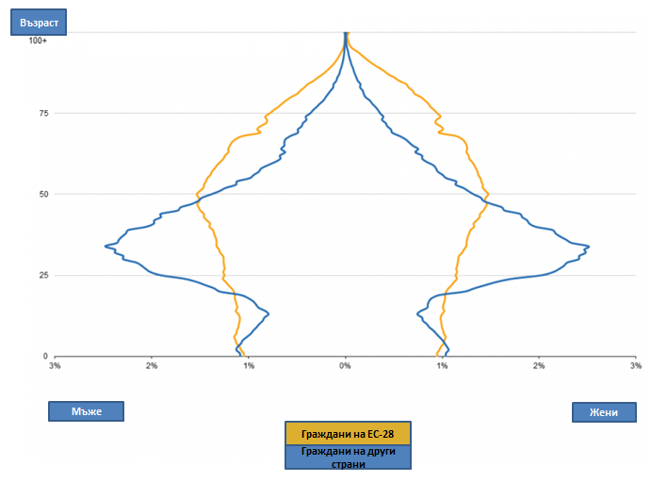

**Фиг. 5 *Възрастова структура на населението на ЕС-28 и на гражданите на други страни, 1 януари 2015 г. (%)***

Възрастовата пирамида на ЕС изобразява регресивния тип възрастова структура на населението с преобладаване на възрастните контингенти (над 50 г.в. в сравнение с децата от 0 до 14 г.в.), докато сред мигрантите преобладава делът на трудоспособните лица във възрастовата група 20 - 50 години.

1. ***Миграцията в България.***

От 1993г. до днес в България се наблюдават две миграционни вълни (фиг. 6).

1. Първата, в края на миналия и началото на този век, е в резултат на военните конфликти в бивша Югославия.
2. Втората миграционна вълна започва през 2013г. и продължава до днес.

Последната миграционна вълна е безпрецедентна за нашата страна и държавата и здравната й система се оказаха неподготвени. Най-голям брой лица, потърсили закрила в България е регистриран през 2015 г. – 20 391.

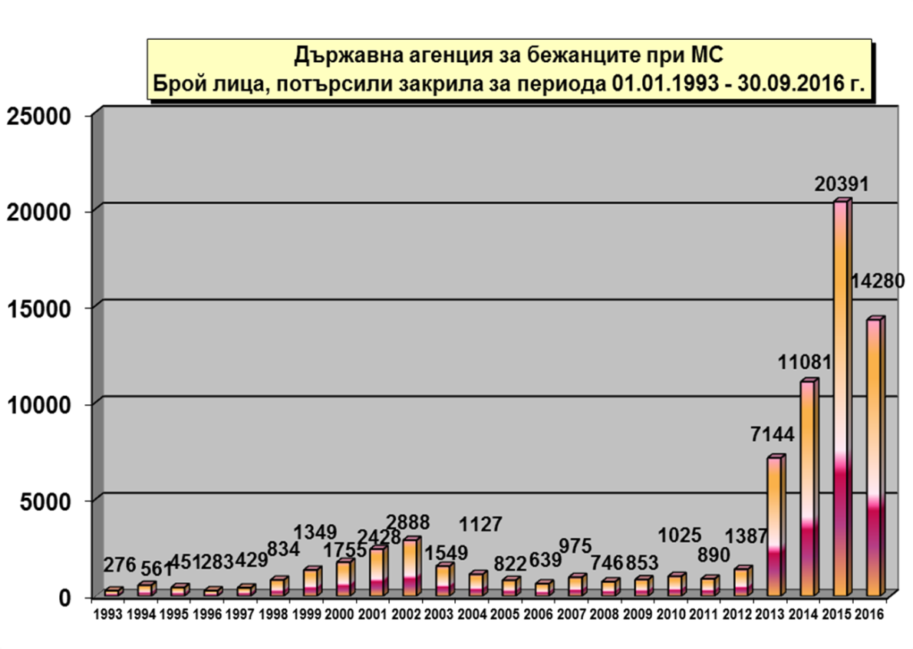

**Фиг. 6 *Брой лица, потърсили закрила в България***

За периода 1януари – 31 август 2015г. закрила в България са потърсили общо 2633 лица като на 692 лица е предоставен статут на бежанец, а на 771 – хуманитарен статут.

Основните демографски характеристики на лицата са както следва:

1. Разпределение според страна на произход

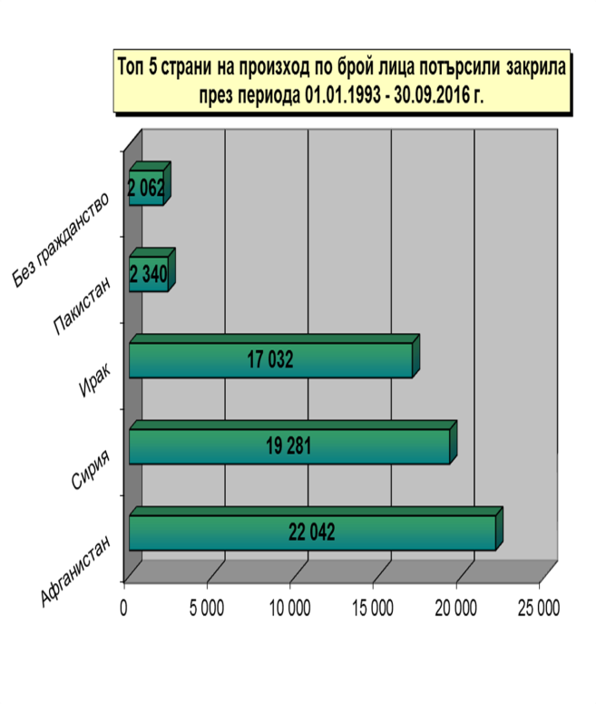

За 2017г. разпределението, според страна на произход е:

1. Афганистан – 962 лица;
2. Сирия – 727;
3. Ирак – 484;
4. Пакистан – 187 и др.
5. Разпределение по пол.

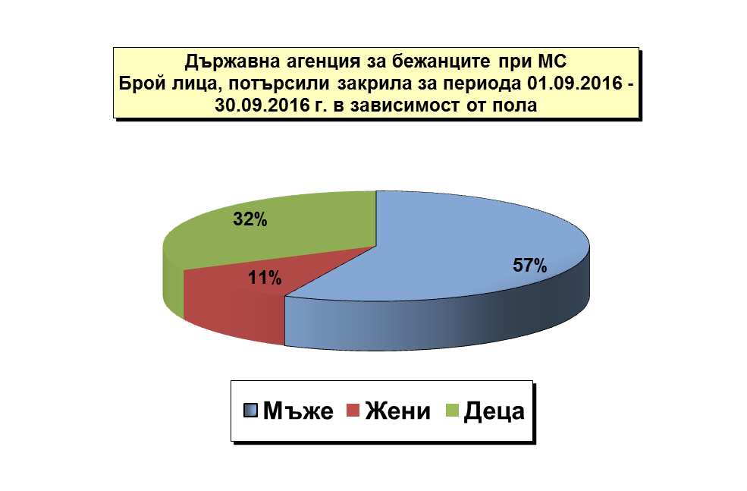

1. Разпределение по образователен статус.

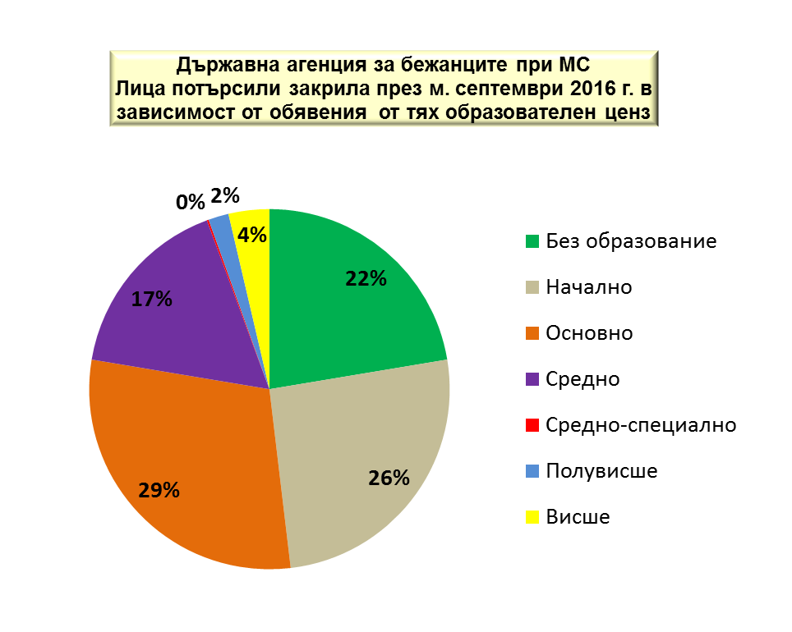

Имиграцията в ЕС на лица от други държави има и положителни страни както е видно от следните факти:

